Preguntas de análisis
- ¿Qué función cumple el puntero actual?
La función que cumple es de un marcador de posición, ya que no se debe de mover el puntero head porque se perdería la referencia al inicio de la lista, se usa actual para desplazar de nodo en nodo desde el principio hasta el final NULL sin alterar la estructura original.
- ¿Qué ocurrirá si se elimina la línea que asigna nuevo -> siguiente = NULL?
El puntero siguiente del último nodo contendría basura una dirección de memoria aleatoria, al intentar recorrer la lista, el programa no sabría donde terminar y continuaría accediendo a memoria no reservada, lo que generalmente provoca de segmentación o el cierre inesperado del programa.
- Explique cómo se conecta los nodos dentro de la lista
Se conecta mediante el campo siguiente de la estructura, al insertar un nuevo elemento, el nodo que anteriormente era el último guarda en su puntero siguiente la dirección de memoria del nuevo nodo recién creado, se crea una cadena lógica donde cada elemento conoce la ubicación del que le sigue.

Modificación de código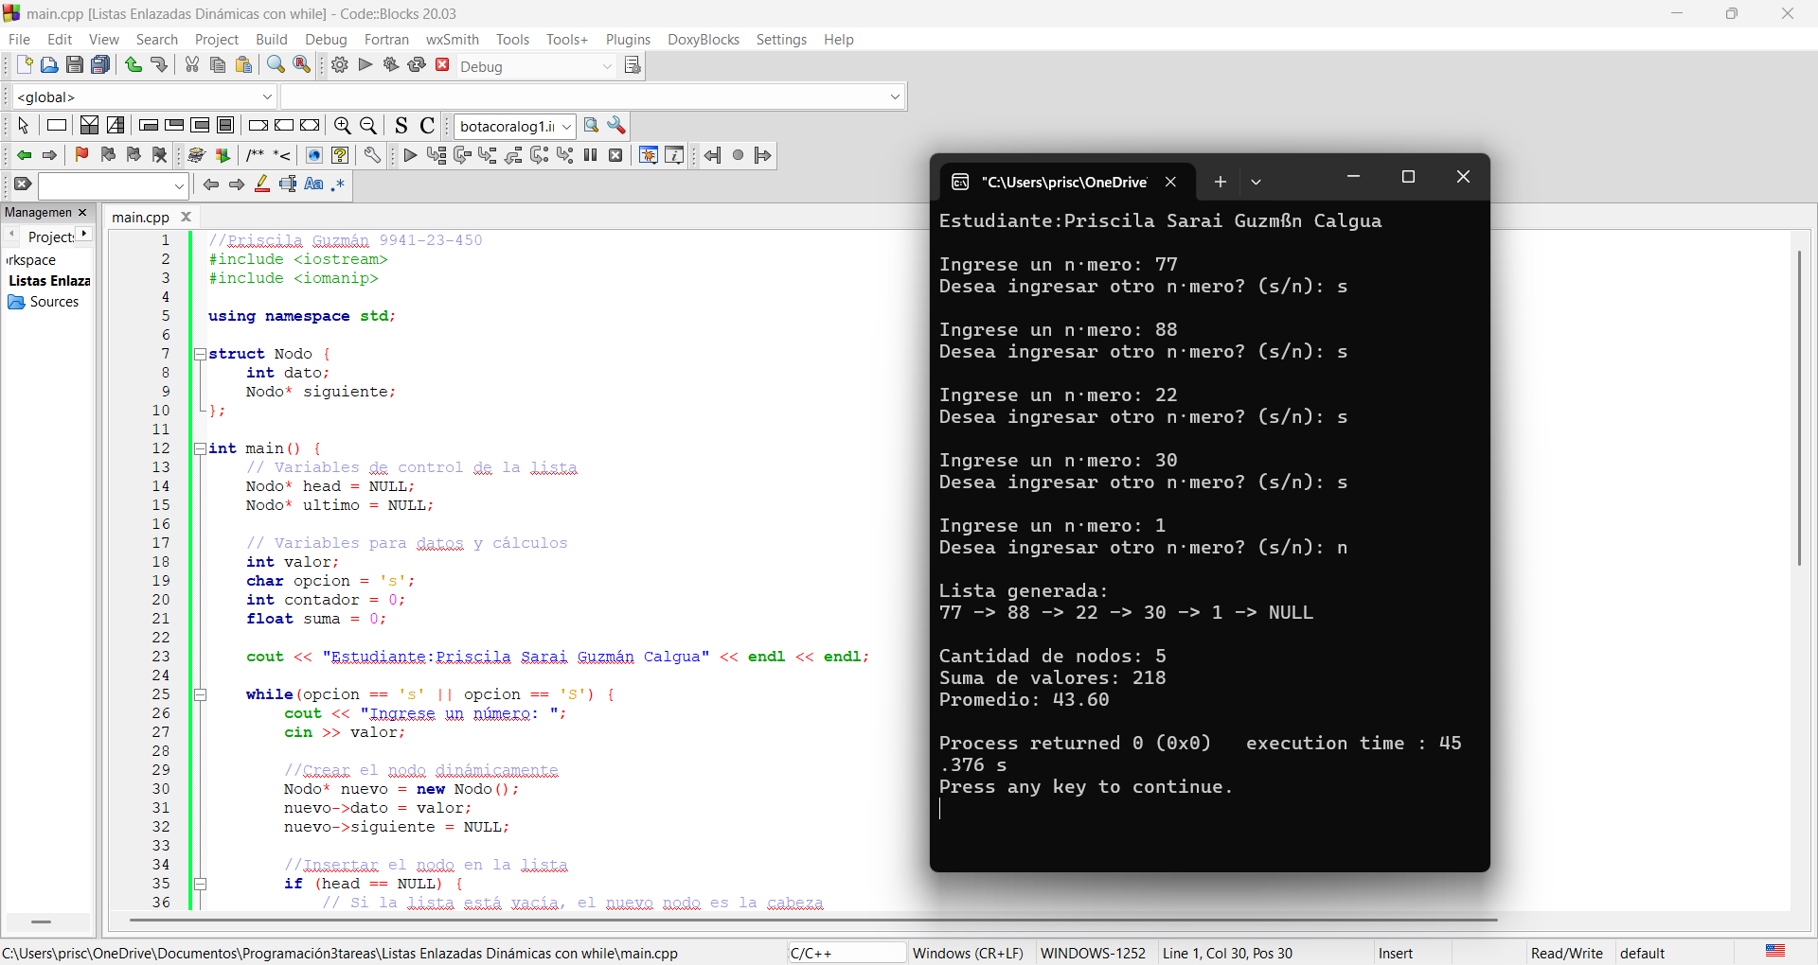

Explicación
Lista Enlazada Dinámica con Ciclo While
Este repositorio contiene la implementación de una Lista Enlazada Simple desarrollada en C++. El objetivo del programa es demostrar el uso de punteros, estructuras (`struct`) y gestión de memoria dinámica mediante el operador `new`.
Descripción del Proyecto
El programa permite al usuario ingresar una serie de números enteros de forma indefinida. Cada número se almacena en un nodo creado en tiempo de ejecución, conectándose al final de la lista. El proceso continúa hasta que el usuario decide detenerse.
Características principales:
- Memoria Dinámica: uso de `new` para reservar espacio solo cuando es necesario.
- Inserción al Final: mantiene el orden de ingreso de los datos.
- Cálculos Estadísticos: conteo total de nodos creados.
* Suma acumulada de los valores.
* Cálculo del promedio aritmético.

https://github.com/sarai701/Programacion3Tareas

